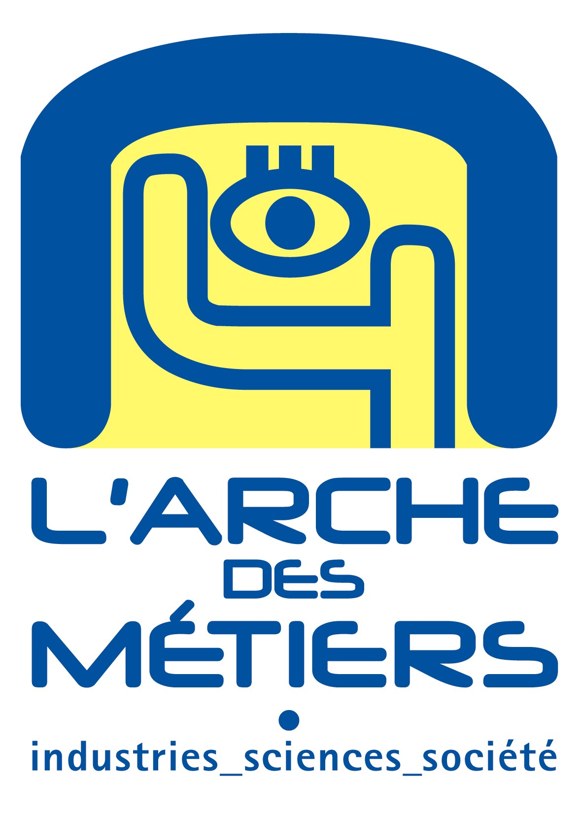


Communiqué de presse Le 15 Septembre 2006
Le Camion des Sciences arrive au CheyLard !

« Une invitation à découvrir la physique
sous un autre œil »

- Le Camion des Sciences est une semi-remorque transformée en salle de découverte et de manipulation itinérante. Cette création originale est née de l’initiative du Comité Rhône-Alpes de l’Année Mondiale de la Physique 2005, pilotée par le Centre de culture scientifique, technique et industrielle (CCSTI) Grenoble, La Casemate et diffusée en Ardèche par le CCSTI L’Arche des Métiers, avec le soutien de la Région Rhône-Alpes et de nombreux partenaires.

- Dans le Camion des Sciences : vous entrez dans la peau d’un athlète ! Athlète ou simple amateur de sport, il suffit de sauter, glisser, flotter, fléchir pour régir les lois de la Physique. Pour cela, il faut comprendre un certain nombre de phénomènes physiques qui régissent les sports, en réalisant des expériences de laboratoire. Le visiteur est invité à réaliser 8 manipulations, autour de 8 sports : le saut à la perche, le football, la course automobile, le cyclisme, le canoë, la voile, la spéléologie et le ski. A chaque fois, il doit relever un défi comme améliorer les records d’un perchiste ou choisir le ballon le plus performant. L’objectif : améliorer les performances. Un animateur assisté d’une équipe d’animateurs virtuels sont là pour guider les visiteurs dans leur découverte.

- Plus qu’une formule sur un grand tableau noir, la Physique contemporaine développe de nouveaux produits et procédés qui entrent dans notre quotidien. L’exemple du sport et de ses nombreux équipements, permet de mettre en scène de nombreux sujets de recherche.
- Pendant 4 ans, le Camion des Sciences sillonnera la région Rhône-Alpes, faisant escale chaque semaine dans une nouvelle commune rhônalpine. Les lieux d’accueil sont principalement des établissements scolaires, mais également des communes ou des centres et lieux de loisirs, notamment en période de vacances scolaires.

- Pour prolonger la découverte de la thématique de la physique, L’Arche des Métiers vous propose la visite de son exposition temporaire « Phénomènes ». Cette exposition réalisée par la Cité des sciences et de l’industrie propose des expériences de physique interactives faites pour étonner et pour s’interroger ! roue carrée, hésitations du pendule, Pythagore et son triangle rectangle, la mer en pente, la lumière en zig zag, la balle flottante sont des modules , des manipulations illustrant une forme inhabituelle, un phénomène parfois bien connu ou rare !

Le Camion des Sciences sera présent :
Au Cheylard du 9 au 14 octobre 2006,
à l’occasion de la 15ème édition de la Fête de la science

Réception en l’honneur du Camion : date sous réserve

Lundi, mardi, jeudi et vendredi toute la journée :
Visites animées pour les scolaires.
Mercredi 11 de 14h à 17h et samedi 14 octobre de 9h à 12h :
le Camion des Sciences sera ouvert gratuitement au public.

Exposition « Phénomènes » à L’Arche des Métiers
Du mardi au dimanche de 14h à 18h30.

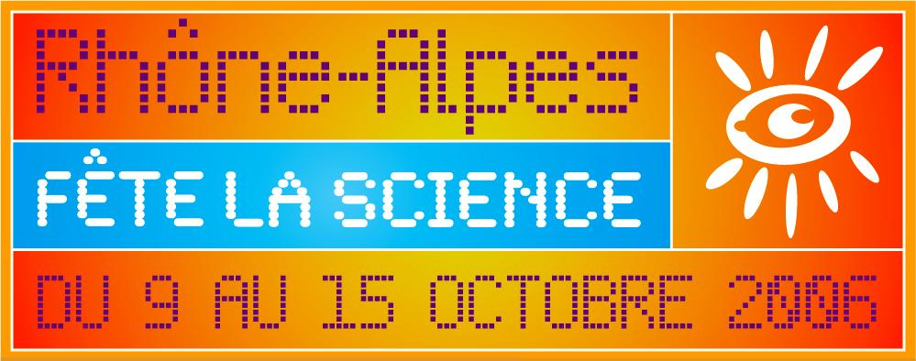
Contact : CCSTI de l’Ardèche, L’Arche des Métiers : Marlène Vernouillet,
04.75.20.24.56 - m.vernouillet@arche-des-metiers.com

